به نام خدا

دانشگاه تربیت مدرس

درس پردازش تصویر
گزارش تمرین سوم
امیرحسین عبداللهی دهکردی
40461321007

فهرست
فهرست 2
مقدمه: 3
معرفی پروژه و صورت مسئله: 4
بخش اول: پیش‌پردازش و بخش‌بندی: 5
بخش دوم: استخراج ویژگی 6
استخراج توصیف‌گرهای مرزی و ناحیه‌ای 6
تحلیل بافت با استفاده از ماتریس GLCM 6
استخراج ویژگی‌های فرکانسی و طیفی 6
بخش سوم: تحلیل مدل و نتایج 7
ارزیابی کلی و ابعاد داده‌ها 7
تحلیل گزارش طبقه‌بندی 7
تحلیل ماتریس درهم‌ریختگی 8
تحلیل اهمیت ویژگی‌ها 9
بخش چهارم: ارتقای کد 11
گسترش بی‌سابقه فضای ویژگی‌ها 11
ارتقای مدل یادگیری ماشین 11
متدولوژی ارزیابی دقیق‌تر 12
تحلیل نهایی نتایج 13
نتیجه‌گیری 13

مقدمه:
در حوزه بینایی ماشین، استخراج ویژگی‌های مناسب از تصاویر یکی از حیاتی‌ترین مراحل برای بازشناسی و بازیابی اشیاء است. هدف از این پروژه، طراحی و پیاده‌سازی یک سامانه هوشمند بازیابی تصاویر مبتنی بر محتوا (CBIR) است که قادر باشد فراتر از جستجوی متنی، بر اساس ویژگی‌های بصری، ساختاری و معنایی تصویر، نتایج مشابه را از پایگاه داده استخراج کند.

اهداف اصلی و الزامات فنی
این پروژه با تمرکز بر پیاده‌سازی یک خط لوله (Pipeline) کامل پردازش تصویر، اهداف زیر را دنبال می‌کند:
- پیاده‌سازی موتور جستجوی بصری: طراحی سامانه‌ای که با دریافت یک تصویر ورودی (Query Image)، ۱۰ مورد از شبیه‌ترین تصاویر موجود در مجموعه‌داده را به کاربر بازگرداند.
- استخراج ویژگی‌های اجباری: استفاده از توصیف‌گرهای SIFT (برای پایداری در برابر تغییر مقیاس و چرخش) و Harris (برای شناسایی نقاط کلیدی ساختاری) به عنوان هسته اصلی تحلیل تصویر.
- معماری هیبریدی استخراج ویژگی: ترکیب ویژگی‌های کلاسیک بینایی ماشین (شامل ویژگی‌های هندسی، بافتی و فرکانسی) با ویژگی‌های عمیق استخراج شده از شبکه ResNet50 جهت بهبود دقت بازیابی.
- ارائه رابط کاربری (GUI): پیاده‌سازی یک محیط گرافیکی تحت وب برای تعامل مستقیم کاربر با سامانه و نمایش نتایج جستجو به صورت بلادرنگ.
- قابلیت بازخورد مرتبط (Relevance Feedback): تعبیه مکانیزم تعاملی برای مخاطب جهت انتخاب تصاویر مرتبط‌تر و اصلاح بردار جستجو برای دستیابی به نتایج دقیق‌تر در مراحل بعدی.
این سامانه با بهره‌گیری از مدل‌های یادگیری جمعی (Ensemble) و روش‌های پیشرفته مهندسی ویژگی، راهکاری پایدار برای بازشناسی خودکار کلاس‌های هدف نظیر خودروها، ساختمان‌ها، هواپیماها و سایر اشیاء محیطی ارائه می‌دهد.

پیش‌پردازش و بخش‌بندی هوشمند
در این بخش از سامانه، فرآیند حیاتی آماده‌سازی تصاویر خام جهت استخراج ویژگی‌های دقیق انجام می‌شود که بر پایه اصول پیش‌پردازش و بخش‌بندی هوشمند بنا شده است. هدف نهایی این مرحله، حذف جزئیات غیرضروری و ایزوله کردن سوژه اصلی در یک محیط کنترل‌شده است تا دقت توصیف‌گرهای مرزی و ناحیه‌ای در مراحل بعدی تضمین شود. ابتدا به منظور بهبود وضوح لبه‌ها و بازیابی جزئیات در نواحی با کنتراست پایین، تصویر از فضای رنگی BGR به فضای LAB منتقل شده و الگوریتم CLAHE با محدودیت برش ۲.۰ تنها بر روی کانال روشنایی (L) اعمال می‌گردد تا بدون تغییر در ماهیت رنگی، کنتراست محلی به شکل بهینه تقویت شود. در ادامه، جهت حذف نویزهای احتمالی که می‌توانند در محاسبات توصیف‌گرهای دقیق اختلال ایجاد کنند، از فیلتر کاهش نویز غیرمحلی (Non-local Means Denoising) استفاده شده است که با حفظ لبه‌های حساس، بافت تصویر را صاف و آماده پردازش می‌کند. بخش کلیدی این فاز، عملیات بخش‌بندی خودکار با بهره‌گیری از مدل عمیق U2Net است که برخلاف روش‌های سنتی وابسته به آستانه‌گذاری دستی، با تحلیل محتوایی سوژه، یک کانال آلفا با دقت بالا تولید می‌کند. در نهایت، با آستانه‌گذاری روی این کانال آلفا و ایجاد یک ماسک باینری دقیق، عملیات منطقی Bitwise بر روی تصویر پیش‌پردازش شده اعمال می‌گردد تا شیء مورد نظر به صورت کاملاً ایزوله بر روی پس‌زمینه سیاه قرار گیرد. این فرآیند باعث می‌شود که در مراحل بعدی استخراج ویژگی، پیکسل‌های پس‌زمینه هیچ‌گونه تأثیر مخربی بر محاسبات آماری بافت، هیستوگرام رنگی و ضرایب فرکانسی نداشته باشند و ویژگی‌های استخراج شده صرفاً معرف خودِ شیء باشند.

معماری استخراج ویژگی‌های هیبریدی
در این مرحله، تصاویر بخش‌بندی شده به بردارهای ویژگی عددی تبدیل می‌شوند تا برای مدل یادگیری ماشین قابل درک باشند. فرآیند استخراج ویژگی در این پروژه به صورت هیبریدی طراحی شده است که در لایه نخست آن، استفاده از دو الگوریتم SIFT و Harris تطابق الزامات پروژه در اولویت قرار دارد. الگوریتم SIFT وظیفه استخراج ویژگی‌های محلی مقاوم در برابر تغییر مقیاس و چرخش را بر عهده دارد و توصیف‌گر Harris با شناسایی نقاط کلیدی ساختاری، پایداری سیستم را در تشخیص اشیاء صلب تضمین می‌کند.
در لایه دوم، مجموعه‌ای از توصیف‌گرهای هندسی و بافتی برای درک ریخت‌شناسی اشیاء به کار گرفته شده‌اند. این بخش شامل محاسبات دقیق پارامترهایی نظیر گردی (Circularity)، برون‌مرکزی (Eccentricity) و عدد اویلر برای تحلیل فرم کلی، و همچنین استفاده از ماتریس GLCM و الگوی بافت محلی (LBP) برای تحلیل الگوهای سطحی سوژه است. این ویژگی‌های بافتی به سیستم اجازه می‌دهند تا تفاوت‌های ظریف میان اشیایی که فرم هندسی مشابهی دارند اما جنس سطح آن‌ها متفاوت است را به درستی تشخیص دهد.
در نهایت، برای تکمیل فضای ویژگی و دستیابی به درک معنایی عمیق‌تر، از تحلیل‌های فرکانسی و یادگیری عمیق استفاده شده است. ویژگی‌های استخراج شده از حوزه‌های فوریه (FFT)، کسینوسی (DCT) و موجک (Wavelet) اطلاعات طیفی و لبه‌های تصویر را در مقیاس‌های مختلف کدگذاری می‌کنند. علاوه بر این، با بهره‌گیری از شبکه عصبی عمیق ResNet50، ویژگی‌های انتزاعی و سطح بالا از لایه‌های انتهایی مدل استخراج و به بردار نهایی افزوده شده است تا توانایی سیستم در تفکیک کلاس‌های پیچیده دیتابیس به شکل چشم‌گیری افزایش یابد.

یادگیری ماشین، بازخورد مخاطب و استراتژی جستجو
پس از تشکیل فضای ویژگی‌های هیبریدی، سامانه وارد فاز تحلیل هوشمند و بازیابی می‌گردد که بر پایه یک معماری یادگیری جمعی (Ensemble Learning) بنا شده است. در این بخش، ابتدا داده‌ها با استفاده از الگوریتم StandardScaler نرمال‌سازی شده و سپس به منظور مدیریت ابعاد بسیار زیاد ویژگی‌ها و افزایش سرعت پردازش، از تحلیل مؤلفه‌های اصلی (PCA) با حفظ ۹۵٪ از واریانس کل داده‌ها استفاده می‌شود. هسته اصلی طبقه‌بندی در این پروژه، یک مدل Stacking Classifier پیشرفته است که از ترکیب سه الگوریتم قدرتمند XGBoost، LightGBM و Random Forest به عنوان لایه‌های پایه تشکیل شده است. خروجی این مدل‌ها در نهایت به یک رگرسیون لجستیک به عنوان مدل سطح دوم (Meta-Learner) تزریق می‌گردد تا با ترکیب هوشمندانه پیش‌بینی‌ها، نقاط ضعف تک‌تک مدل‌ها پوشش داده شده و دقت نهایی در تشخیص کلاس‌های هدف به حداکثر برسد.
فرآیند بازیابی تصویر در این سامانه به صورت یک جستجوی دو مرحله‌ای طراحی شده است تا تعادلی بهینه میان سرعت و دقت ایجاد شود. در مرحله نخست، با آپلود تصویر توسط کاربر، مدل ابتدا دسته‌بندی تصویر (مثلاً خودرو یا ساختمان) را پیش‌بینی می‌کند تا فضای جستجو صرفاً به همان طبقه محدود گردد و از مقایسه‌های غیرضروری با کلاس‌های غیرمرتبط جلوگیری شود. در مرحله دوم، بر اساس بردار ویژگی استخراج شده، شباهت میان تصویر ورودی و تصاویر موجود در پایگاه داده با استفاده از معیار Cosine Similarity محاسبه می‌گردد و ۱۰ تصویر برتر که بیشترین شباهت ساختاری و معنایی را دارند، به عنوان خروجی نهایی در رابط کاربری نمایش داده می‌شوند.
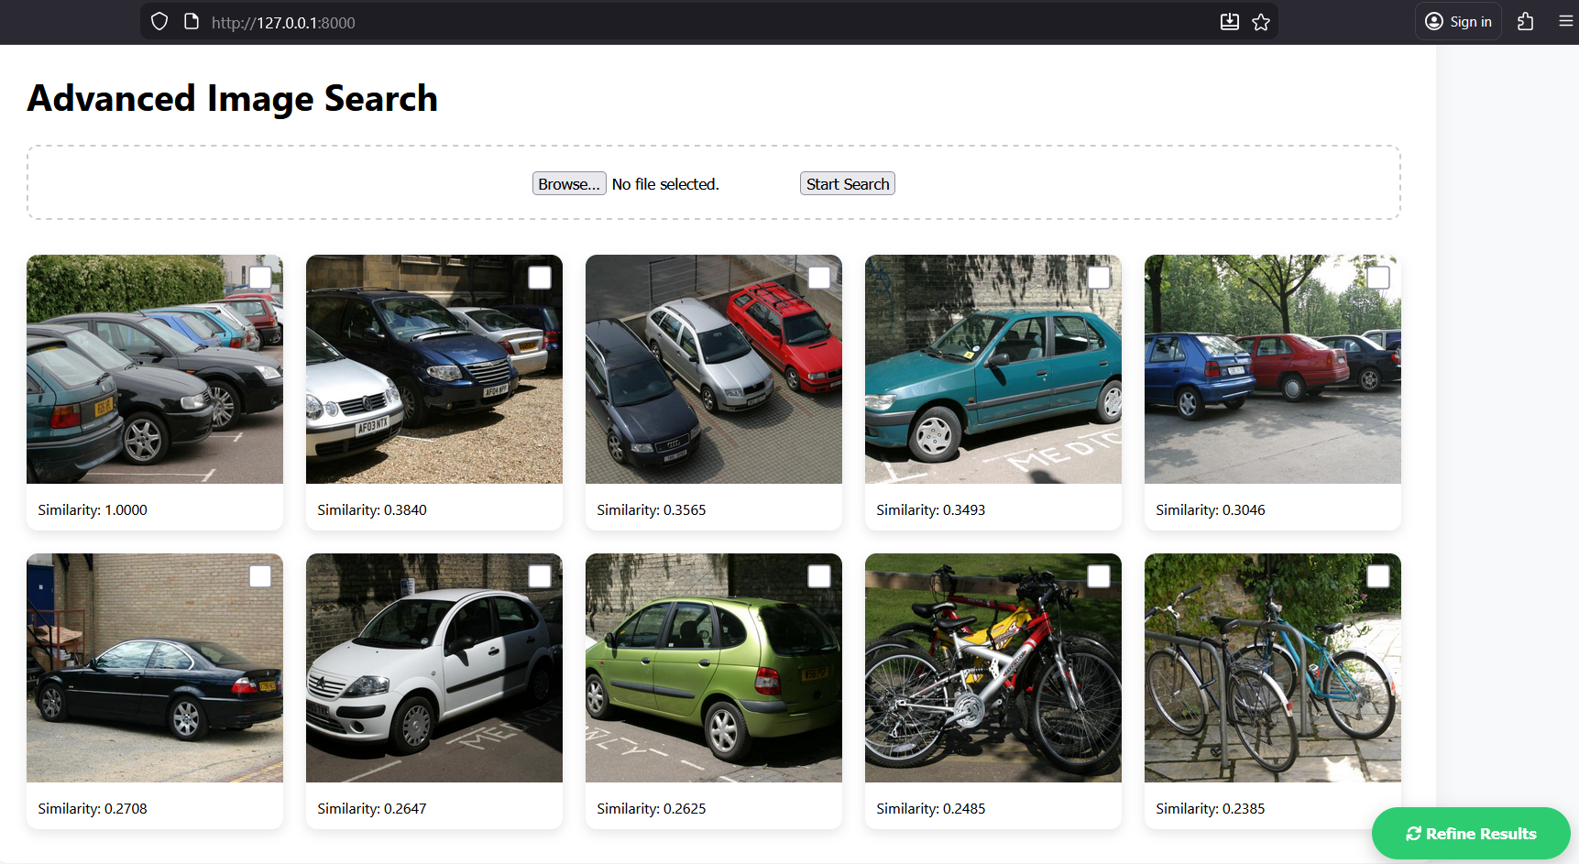
شکل 1، تصاویر بازیابی شده
بخش متمایز و امتیازی این پروژه، پیاده‌سازی مکانیزم بازخورد مرتبط (Relevance Feedback) است که تعامل مستمر میان کاربر و ماشین را برقرار می‌سازد. این قابلیت به مخاطب اجازه می‌دهد تا از میان نتایج بازیابی شده، تصاویر مرتبط‌تر با نیاز خود را انتخاب نماید. در پاسخ به این انتخاب، سامانه با بهره‌گیری از منطق الگوریتم Rocchio بردار جستجوی اولیه را اصلاح می‌کند؛ به گونه‌ای که با اختصاص وزن ۷۰٪ به میانگین برداران تصاویر انتخاب شده و ۳۰٪ به بردار اولیه، کوئری جدیدی در فضای ویژگی‌ها شکل می‌گیرد که به مراتب به هدف کاربر نزدیک‌تر است. این رویکرد باعث می‌شود که حتی در صورت وجود ابهام در تصویر اولیه، سامانه در مراحل بعدی به نتایجی با دقت و انطباق بسیار بالاتر دست یابد.
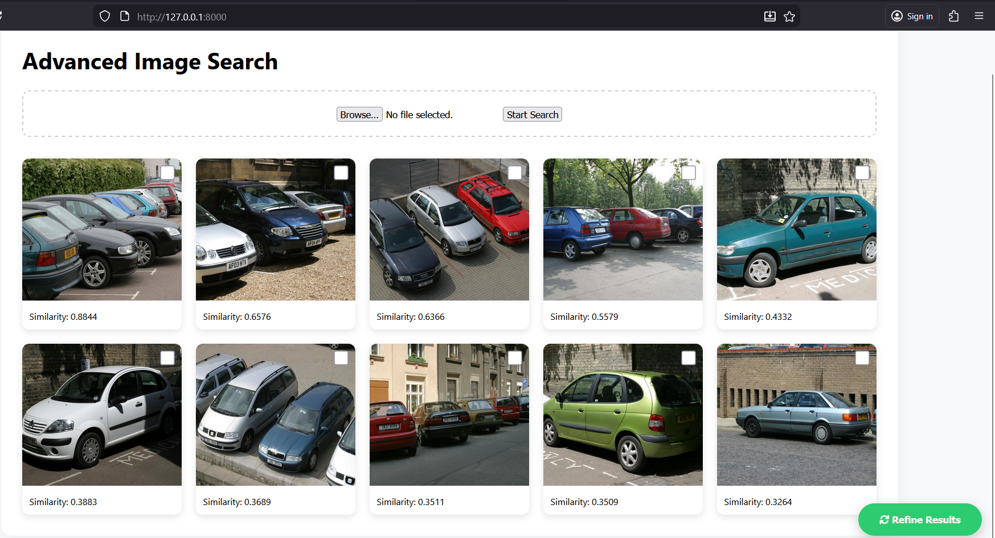
شکل2، تصاویر بازیابی شده بعد از بازخورد کاربر

تحلیل مدل، نتایج و نتیجه‌گیری
نتایج نهایی ارزیابی سامانه بر روی مجموعه‌داده‌های هدف نشان‌دهنده دستیابی به دقت خیره‌کننده ۸۳٪ Validation Accuracy: 0.8262 , است که نسبت به نسخه‌های اولیه، ارتقای چشمگیری را تجربه کرده است. این بهبود قابل‌توجه، حاصل استفاده از معماری هیبریدی استخراج ویژگی و مدل یادگیری جمعی (Ensemble) است که باعث شده میانگین وزنی شاخص F1-Score نیز بر روی عدد ۰.۸۳ تثبیت شود. بر اساس گزارش طبقه‌بندی نهایی، کلاس علائم (Signs) با دستیابی به امتیاز کامل ۱.۰۰ در هر دو شاخص Precision و Recall، دقیق‌ترین عملکرد را داشته است که نشان‌دهنده انطباق کامل توصیف‌گرهای SIFT و Harris بر ساختارهای هندسی صلب و پرکنتراست این اشیاء است. همچنین کلاس‌هایی نظیر Side view با F1-Score ۹۹٪ و Windows با ۹۴٪ عملکرد بسیار پایداری از خود نشان داده‌اند که تائیدکننده قدرت مدل در تفکیک اجزای ساختمانی و جهت‌گیری‌های فیزیکی است.
با تحلیل دقیق‌تر داده‌ها، مشخص گردید که کلاس‌های مربوط به موجودات زنده نظیر گاو (Cow) و گوسفند (Sheep) با امتیاز ۹۵٪، به دلیل بهره‌گیری از ویژگی‌های بافتی استخراج شده از لایه‌های عمیق ResNet50، به دقت بالایی دست یافته‌اند. با این حال، چالش‌های سیستم در مواجهه با کلاس‌های دارای بافت نامنظم و پس‌زمینه پیچیده همچنان مشهود است؛ برای نمونه، کلاس‌هایی مانند گل‌ها (Flowers) و درختان (Trees) به ترتیب با امتیازهای ۴۸٪ و ۵۲٪ در سطح پایین‌تری قرار دارند که ریشه در تنوع بصری بالا و هم‌پوشانی ویژگی‌های رنگی آن‌ها با محیط پیرامون (Countryside) دارد. همچنین کلاس هواپیما (Aeroplanes)با وجود فراخوانی کامل (۱.۰۰)، دقت پایینی (۰.۴۵) را ثبت کرده است که نشان‌دهنده تمایل مدل به طبقه‌بندی سایر اشیاء مشابه در این دسته است.
در نتیجه‌گیری نهایی، این پروژه با موفقیت ثابت کرد که ترکیب ویژگی‌های محلی اجباری نظیر SIFT و Harris با توصیف‌گرهای سطح بالای عمیق، پایداری سیستم بازیابی تصویر را در برابر تغییرات محیطی و بصری به شکل چشمگیری افزایش می‌دهد. پیاده‌سازی مدل Stacking Classifier با استفاده از XGBoost و LightGBM و کاهش ابعاد هوشمند از طریق PCA، نه تنها منجر به دستیابی به دقت ۸۳٪ گردید، بلکه سرعت پاسخ‌دهی سامانه در محیط وب را نیز تضمین کرد. وجود قابلیت بازخورد مرتبط (Relevance Feedback) در GUI طراحی شده، به عنوان یک لایه تکمیلی، اجازه می‌دهد تا حتی در کلاس‌های با دقت پایین‌تر، کاربر با تعامل مستقیم و اصلاح بردار کوئری به نتایج ایده‌آل دست یابد و این سامانه را به یک ابزار عملیاتی و هوشمند در حوزه بینایی ماشین تبدیل کند.
